动画补间动画——蜻蜓飞啊飞
常州市花园中学 裴毓
一、教学目标：
（一）知识与技能：
1、理解逐帧动画与补间动画的区别。
2、理解关键帧、过渡帧、补间、补间动画的含义。
3、理解动画补间动画的含义。
4、掌握动画补间动画的制作方法与一般步骤。
（二）过程与方法：
1、通过动画分析与对比，让学生领悟过渡帧、补间、补间动画等的含义。
2、通过温故知新、投石问路、钻坚仰高、自我测试与自我拓展这样五个环节，将旧知与新知联系起来，将概念与实践运用贯穿起来，使学生概念明析、技术要领印象深刻。
（三）情感态度与价值观：
通过运用“动画脚本”，使学生明析制作动画需要的要素及技术要领，并培养事前规划的意识。
二、教学重、难点：
- 理解关键帧、过渡帧、补间、补间动画的含义。
2、理解动画补间动画的含义。
3、掌握动画补间动画的制作方法与步骤。
三、教材分析：
本节概念性的知识比较多，比如过渡帧、补间、补间动画、动画补间等等，并介绍用补间与动画补间的方法制作计算机动画，培养学生利用所学技术解决相应的问题的能力。
四、学生分析：
学生从认识Flash开始，先让学生使用工具进行简单绘画练习，然后是简单的逐帧动画与元件制作，至此，学生对Flash动画已经有了初步的认识，对帧和关键帧的含义也有了初步的概念。本节课以蜻蜓飞行为线索，通过有浅入深的活动，进行动画补间动画的学习，学生在活动中会对动画补间动画有循序渐进地认识，并能深刻地理解补间与动画补间的涵义。
五、教学设计思路：
1、通过回顾逐帧动画，让学生思考逐帧动画的不足之处，引伸到本课题，使学生更能理解Flash中的关键帧、过渡帧、补间、补间动画等的含义。
2、动画的制作过程改变了以往步骤1、步骤2这样的书写方式，而是以《动画脚本》的形式出现，一方面可以使动画内容呈现地更清晰，它含概了图层、元件、时间轴、主要的制作步骤，使制作思路更加明晰；另一方面可以养成事前规划的习惯或意识，从而产生对动画制作的严谨态度与专业意识。
3、前一节课已经学过元件的制作，所以本节课的任务皆提供半成品，不再花时间制作蜻蜓元件，以充分利用课堂有限的时间。
4、对蜻蜓飞行进行拓展，引导学生探究“上下飞行的蜻蜓”、“从远处飞来的蜻蜓”等动画，加深并巩固学生对“动画补间动画”的认识与掌握，培养学生自主探究的能力。
5、通过自我测试，检测学生掌握本节课概念、制作方法的掌握程度，也是对本课节的总结与内化。
六、教学过程：
（一）课前欣赏动画
上课前循环播放动画，让学生在课前对今天的活动有大致了解。并鼓励学生只要认真学习，这样的动画，大家都可以独立来完成。
- 温故知新：回顾逐帧动画
“蜻蜓逐帧动画.fla”动画脚本
图层 | 元件 | 第1帧 | 第10帧 | 保存
蜻蜓 | 蜻蜓 | 将蜻蜓元件从库中拖至舞台左侧，调整大小与位置。 | 右击，选择“插入关键帧”；  再将舞台上的蜻蜓从左侧移至右侧。 | 保存
逐帧动画虽然学生已经学过，但“动画脚本”大家还是第一次使用，所以老师先介绍一下“动画脚本”的内容和使用方法。
学生制作并广播演示“蜻蜓逐帧动画”，引导学生思想逐帧动画有什么不足之处？
生：动作太跳跃、不自然等。
师：因为我们只做了2个关键帧，只有两个动作，所以动画看上去不自然。如何解决呢？
生：多动点动作。
师：可是多画些动作会很繁琐，怎么办？——用补间来解决。
先做一个简单的补间动画，然后再来解释什么是补间。
（三）投石问路：制作一个简单的补间动画
“蜻蜓补间动画.fla”动画脚本
图层 | 元件 | 第1帧 | 第10帧 | 动画补间 | 保存
蜻蜓 | 蜻蜓 | 将蜻蜓元件从库中拖至舞台左侧，调整大小与位置。 | 右击，选择“插入关键帧”；  再将舞台上的蜻蜓从左侧移至右侧。 | 回到第1帧，右击，选择“创建补间动画”。 | 保存
学生制作“蜻蜓补间动画”。
学生广播演示。
PPT：用逐帧动画与补间动画截图对比的方式，介绍“过渡帧与补间”的含义。并揭示课题。
（四）钻坚仰高：
1、制作略复杂一些的补间动画
“上下飞行的蜻蜓.fla”动画脚本
图层 | 第1帧 | 第10帧  关键帧 | 第20帧  关键帧 | 第30帧  关键帧 | 动画补间 | 保存
蜻蜓 | 将蜻蜓元件从库中拖至舞台左侧，调整大小与位置。 | 蜻蜓向右上方移。 | 蜻蜓向右下方移。 | 蜻蜓继续向右上方移。 | 回到起始帧，右击，创建补间动画。 | 保存
学生制作“上下飞行的蜻蜓”动画。
学生广播演示，老师提问“起始帧一定是第1帧吗？”、“有几节小动画？”
PPT：提练与总结“关键帧、过渡帧、补间、补间动画”的含义，以及动画补间动画的含义和制作三步骤。
（1）你在哪几帧上对运动对象（即元件）进行了处理？
生答：第1帧和第10帧。
师补充：第1帧——起始关键帧；最后一帧——结束关键帧。
师：起始一定是第1帧吗？
生：不一定。
（2）起始关键帧和结束关键帧上，出现了什么符号？
生答：小圆圈。
师补：有小圆圈的帧为关键帧。关键帧里有了内容以后，这些小圆圈内部就变成黑色。
（3）从第2帧至第9帧，称为什么帧呢？这些帧上的内容或画面要进行编辑吗？
生答：过渡帧。
师：过渡帧中的内容或画面由软件自动生成。
生成过渡画面的过程，称为补间，由此生成的动画称为补间动画。
（4）最后，蜻蜓是如何动起来的？
生答：创建补间。
师补充：不需要每个帧逐个对元件进行处理，只要进行动画补间就可以实现动画了。
（5）请同学们将刚才制作补间动画的过程总结成三个步骤：
生答：A、编辑起始关键帧。
B、编辑结束关键帧。
C、回到起始帧创建补间。
师：我们还可以将这三个步骤概念成三个字“头、尾、头”。
师：我们都看过《喜羊羊与灰太郎》这部动画片，这部动画片很长，但无论多长的动画，都可以分解成一个个小的动画。任何一个小的动画，我们都可以用这三个步骤来概括。
2、观察动画，提练动画补间动画的含义
PPT：播放动画，请学生观察后说出元件属性都发生了什么变化？然后提练什么是动画补间动画。
动画补间动画：它是指在____（起始帧）和____（结束帧）关键帧上分别对同一个运动对象（即元件）的属性进行设置，如_____（位置）、角度、大小和颜色透明度等，再回到______（起始帧）创建动画补间，从而产生动画效果。
3、继续尝试略复杂一些的动画补间动画
“从远处飞来的蜻蜓.fla”动画脚本
图层 | 第1帧 | 第15帧  关键帧 | 第30帧  关键帧 | 动画补间 | 保存
蜻蜓 | 将蜻蜓元件从库中拖至舞台左上侧，并将其调小。 | 蜻蜓向右下方移，并放大一点。 | 蜻蜓继续向右上方移，并放大。 | 回到起始帧，右击，创建补间动画 | 保存
学生制作“从远处飞来的蜻蜓”动画。
学生广播演示。
师提问：这个动画主要体现了运动对象属性的什么变化？
生：位置与大小。
4、继续尝试略复杂一些的动画补间动画
在刚刚做好的“从远处飞来的蜻蜓.fla”动画基础上，按照下面的要求修改，制作一个旋转飞行的蜻蜓动画：
动画脚本
图层 | 第1帧 | 第15帧 | 第30帧 |  | 保存
蜻蜓 |  | 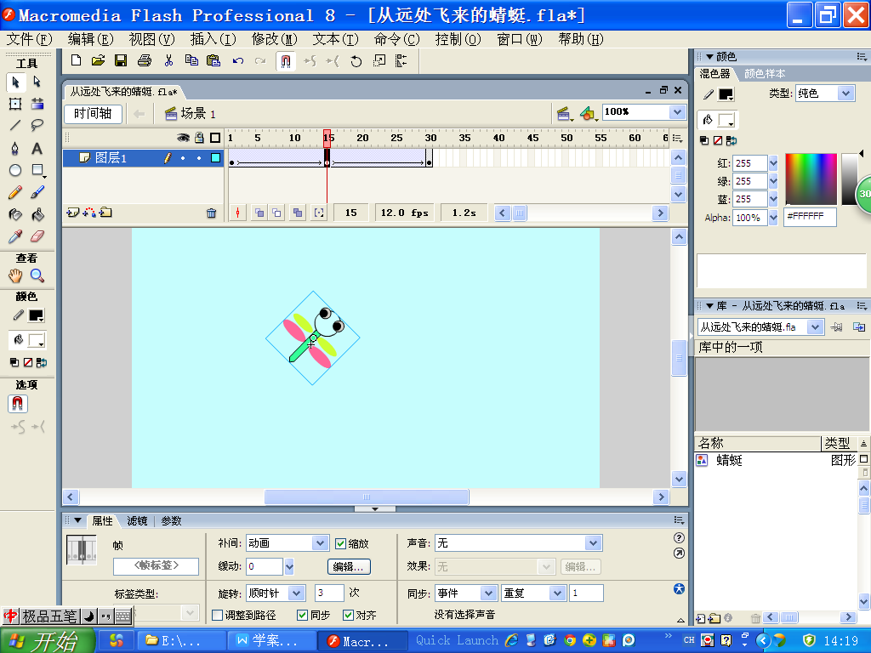  单击第15帧，在下方的属性面板中设置以下内容： |  | 观看播放  效果 | 保存
学生制作旋转飞行的蜻蜓动画。
学生广播演示。
师提问：这个动画主要体现了运动对象属性的什么变化？
生：角度。
- 继续尝试略复杂一些的动画补间动画
（即设置颜色的Alpha值大小，Alpha值越小颜色越透明。）
按以下要求，继续修改“从远处飞来的蜻蜓.fla”文件：
图层 | 第1帧 | 第15帧 | 第30帧 | 保存
蜻蜓 | 单击第1帧，再单击蜻蜓，在下面的属性面板中设置颜色透明度：  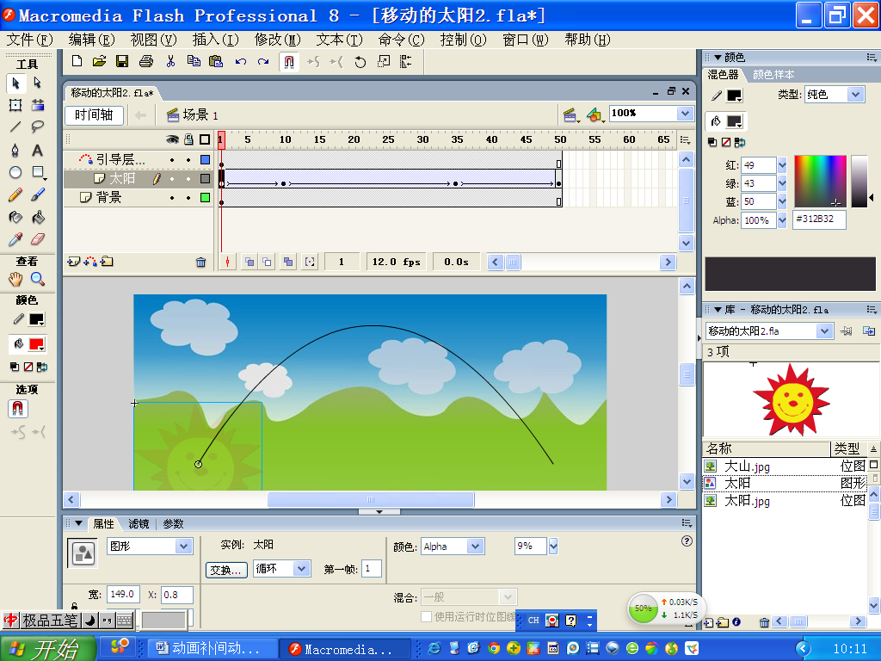 | 单击第1帧，再单击蜻蜓，在下面的属性面板中设置颜色透明度：  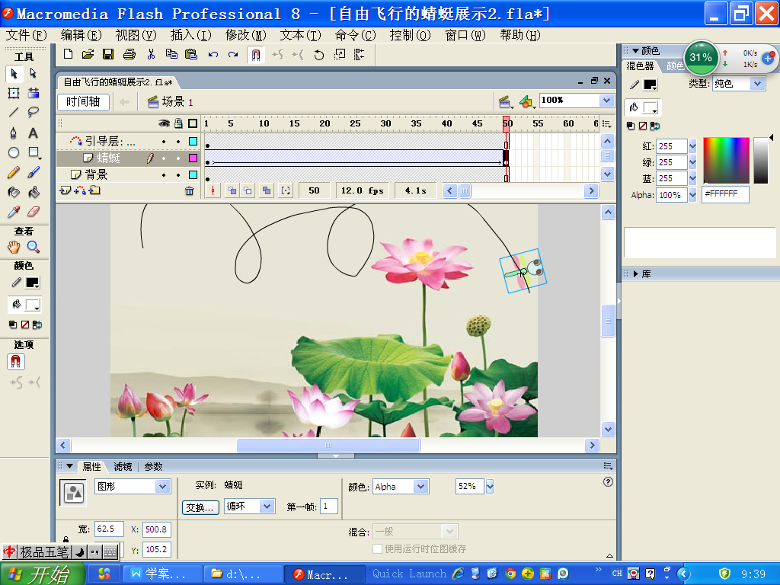 | 单击第1帧，再单击蜻蜓，在下面的属性面板中设置颜色透明度：  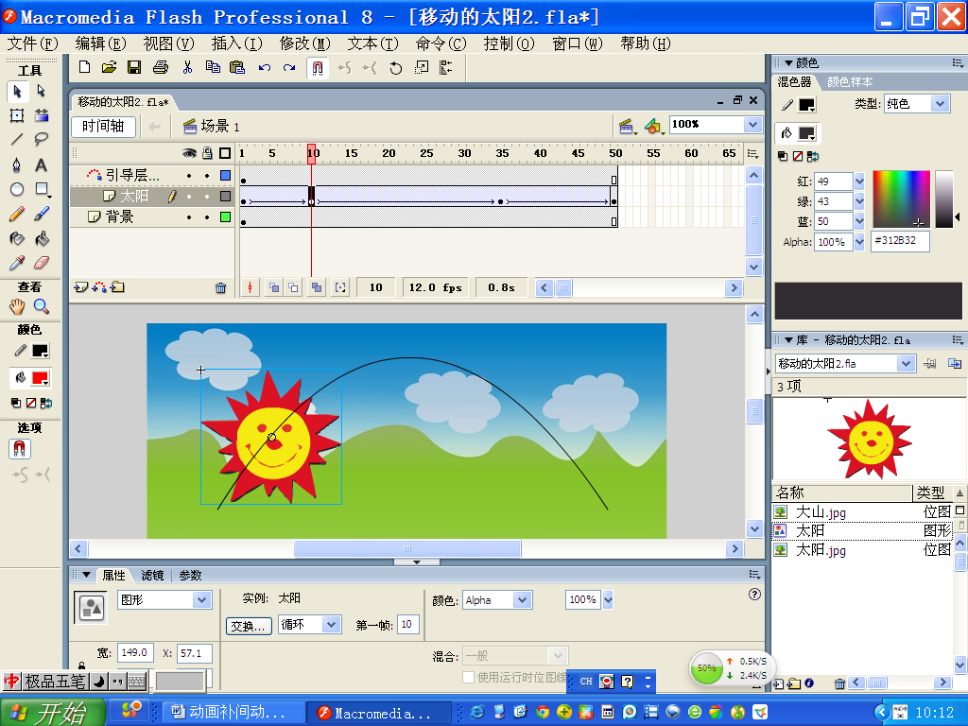 | 保存
学生制作颜色透明度变化的动画。
学生广播演示。
师提问：这个动画主要体现了运动对象属性的什么变化？
生：颜色透明度。
- 自我测试：
（一）将正确答案填入括号内
A、关键帧 B、帧 C、过渡帧 D、大小 E、小圆圈 F、补间动画
G、起始帧 H、黑色 I、结束帧 J、帧频 K、位置 L、插入关键帧
1、( B帧 )是Flash动画中最基本的单位。
2、（ A关键帧）中，对运动对象进行编辑设置，即定义了动画的关键变化环节。 在起始帧和结束关键帧之间的（C过渡帧 ）中，不需要对运动对象进行设置。
3、关键帧的符号为（ E小圆圈），如果关键帧中有内容，则它会变成（H黑色 ）。
4、如何使某一帧成为关键帧？答：单击某一帧，右击，选择“（ L插入关键帧）”命令。
5、（ J帧频）表示每秒播放的帧数，是指播放的速度。
6、动画补间动画，它是指在(G起始帧 )、(A关键帧 )关键帧上分别设置同一个运动对象(即元件)的属性，如（ K位置）、（D大小 ）、角度、颜色透明度等，再回到（ G起始帧）创建（F补间动画），从而产生动画效果。
（二）填空
7、“动画补间动画”制作三步骤：
⑴头：编辑起始帧。
⑵尾：编辑结束关键帧。
⑶头：回到起始帧，创建补间动画。
8、在起始帧与结束帧之间的帧的底色变成淡紫色，同时标上了一条黑色的箭头线，表示这段动画属于“动画补间动画”。
（六）课堂总结
请学生谈谈收获，一起再次总结：
1、动画补间动画：它是在两个关键帧上分别对同一个运动对象不同的属性进行设置，如位置、角度和大小等，从而创建这两个关键帧之间变化的动画效果。
2、动画补间的三步骤：
（1）编辑起始关键帧。
（2）编辑结束关键帧。
（3）创建补间。
（七）自我拓展
1、打开“自我拓展”文件夹中“自由飞行的蜻蜓.fla”文件，蜻蜓元件已做好，按照下面的脚本，制作“自由飞行的蜻蜓”：
“自由飞行的蜻蜓.fla”动画脚本
导入背景  图片 | 将背景图片导入到库中，在需要的时候从库中拖入到舞台上。（方法：文件菜单→导入→导入到库→选择背景图片。）
图层名称 | 元件 | 起始帧 | 结束帧 | 动画补间 |  | 保  存
双击图层1，改名为“背景” |  | 单击第1帧，将背景图拖入舞台；  并调整大小，遮盖舞台区域。 | 第50帧，插入帧  （即插入一个普通帧，表示背景未发生变化。） |  |  | 保  存
插入图层，改名为“蜻蜓” | 蜻蜓 | 单击第1帧，  蜻蜓在舞台左侧，调整大小与位置。 | 第50帧，关键帧，  蜻蜓在右侧。 | 回到起始帧，右击，创建补间动画 |  | 保  存
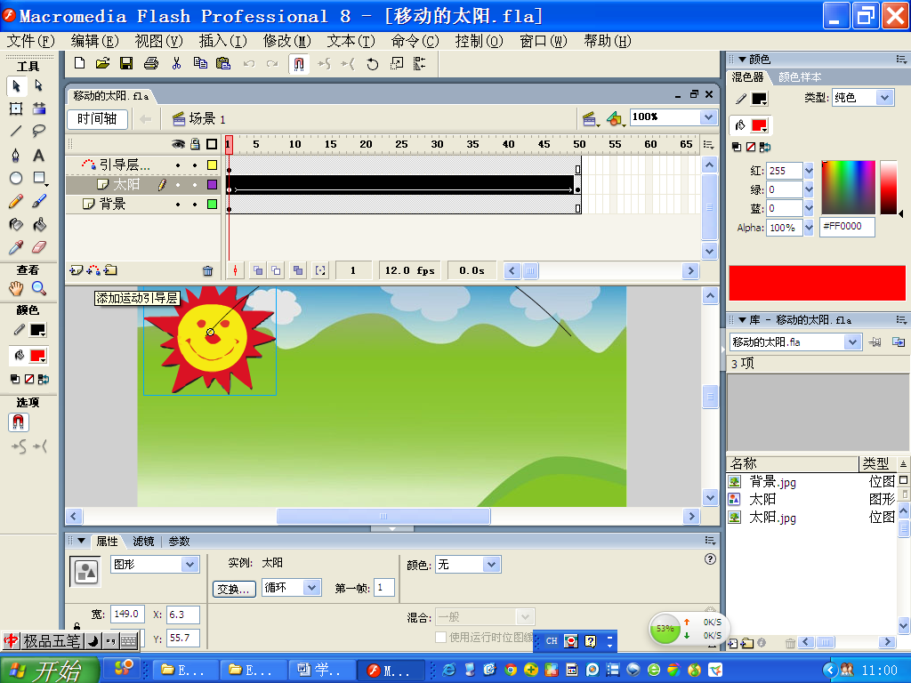  添加：引导层 | 在引导层的第1帧单击一下，画一条曲线。 |  |  |  |  | 保  存
回到“蜻蜓”图层制作 |  | 起始帧 | 结束帧 |  |  | 保  存
回到“蜻蜓”图层制作 |  | 单击“任何变形工具”，将蜻蜓的中心点置于起点的曲线上。 | 单击“任何变形工具”，将蜻蜓的中心点置于结束处的曲线上。 |  |  | 保  存
如下图所示：
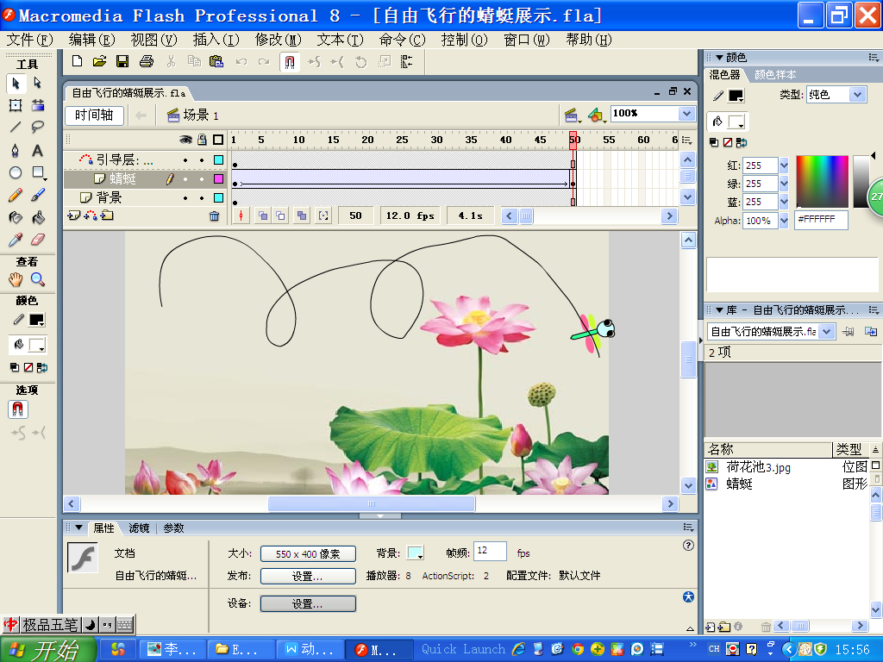

2、会煽动翅膀的蜻蜓
打开刚刚做好的“自由飞行的蜻蜓.fla”文件，双击蜻蜓元件，进入元件制作页面，制作蜻蜓的逐帧动画：第2帧插入关键帧，分别选中四片翅膀，分别用任意变形工具分别调整一下方向，注意方向的对称性。查看播放效果。回到场景1，测试影片，保存。

